Мануал по заправке HP LaserJet 2100, 2200d, 2200dn
Ознакомьтесь с порядком заправки HP LJ 2100, 2200 d, 2200 dn, подробная инструкция для заправки C4096A принтера HP.
Данная инструкция подойдет для следующих аппаратов:

LaserJet-2100 / 2200
- 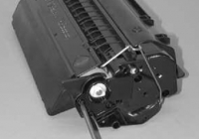

Шаг: 1
Положите картридж C4096A барабаном вверх, а пластиковой стороной барабана к вам. С помощью фигурной отвертки выкрутите болты и временно отложите пластиковую сторону барабана.
- 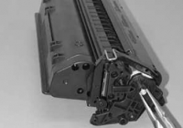

Шаг: 2
Поверните картридж и при помощи острогубцев так, чтобы было возможно извлечь шпильку оси барабана с конца маленькой шестеренки.
- 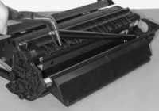

Шаг: 3
Временно отложите шпильку в сторону. Оттяните затвор барабана и либо придерживайте его большим пальцем, либо прикрепите его скотчем и захватите барабан за конец с маленькой шестеренкой. Приподнимите и извлеките барабан. Извлечь барабан нужно очень аккуратно, не задев большую шестеренку на углу восстановительного лезвия, т.к. можно погнуть лезвие, что повлечет к утечке тонера. Если вы собираетесь повторно использовать барабан, заверните его в бумагу и временно отложите.
- 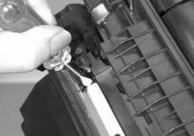

Шаг: 4
С помощью острогубцев захватите ВПЗ за металлическую ось и извлеките. Отложите ПВЗ в сторону.
- 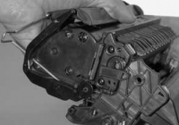

Шаг: 5
Теперь можно удалить обе шпильки, соединяющие картридж. Данные шпильки можно удалить, нажав на них снаружи, чтобы затем вытащить их из картриджа. Немного оттяните затвор барабана и плоской отверткой нажмите на шпильки с двух сторон картриджа. Извлеките шпильки снаружи.
- 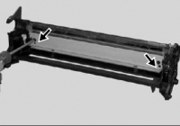

Шаг: 6
Отложите отсек для тонера. Поверните отсек для отходов ракелем к вам и открутите оба болта, которые крепят лезвие.

Шаг: 7
Извлеките ракель. Вытряхните отработанные остатки тонера из отсека, при этом пытаясь не повредить восстановительное лезвие, либо губчатый уплотнитель. Очистите гнезда ВПЗ ватным диском, смоченным в спирте.

Шаг: 8
Очистите, либо замените ракель (на ваше усмотрение) и установите его. Очистите ВПЗ сухой чистой тканью (не используйте воду либо различные жидкости). Установите ВПЗ, а также барабан, вставьте шпильку оси и пластиковую сторону. На данном этапе с отсеком для отходов закончено.
- 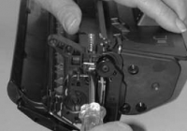

Шаг: 9
Возьмите отсек для тонера и положите его удобно на рабочую поверхность, повернув к себе стороной магнитного вала. Затвор барабана очень легко повредить, т.к. он прикреплен к левой стороне исключительно только проводом, поэтому будьте предельно аккуратны с ним. С правой стороны он прикреплен проводом, а также пластиковой ручкой. Чтобы извлечь ее, аккуратно приподнимите пружину ручки и вставьте ее в паз на ручке.
- 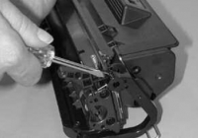

Шаг: 10
Возьмите плоскую отвертку и подденьте ручку барабана так, чтобы она полностью вышла с оси.
- 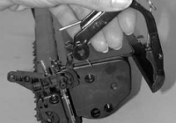

Шаг: 11
Теперь с этой стороны можно вытащить провод и ручку.
- 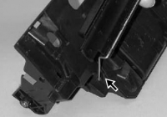

Шаг: 12
Поверните провод назад и вверх, пока он не окажется выровнен вертикально со слотом на пластине с другой стороны и выдвиньте его. Если провод выровнен правильно, то выйдет легко, без применения силы. Затвор барабана полностью извлечен (он легко устанавливается в обратном порядке), временно отложите его в сторону.
- 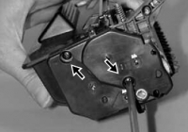

Шаг: 13
С левой стороны отсека для тонера выкрутите оба болта.
- 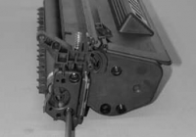

Шаг: 14
Теперь выкрутите оба болта с другого конца. Нажмите на заклепку плоской отверткой и снимите пластину.
- 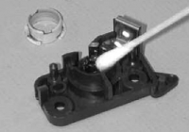

Шаг: 15
Нанесите на ватный диск немного спирта и очистите магнитный вал от смазки, затем нанесите новую смазку. Если вы сняли с вала белую пластиковую деталь, установите ее обратно. Буудте внимательны, если деталь установить неправильно, может произойти застой.
- 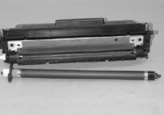

Шаг: 16
Снимаем магнитный вал.

Шаг: 17
Открутите оба болта с дозирующего лезвия.
- 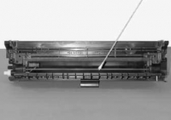

Шаг: 18
По максимуму вытряхните остатки тонера из отсека для тонера и вычистите отсек пылесосом, либо сжатым воздухом. С помощью ватного диска, смоченного спиртом, очистите датчик тонера.

Шаг: 19
Очистите гнезда магнитного вала с помощью пылесоса, либо сжатого воздуха.

Шаг: 20
Заполняем отсек через открытие магнитного вала и собираем его в порядке, обратном разбору, если уплотнители не используются.
- 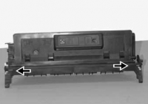

Шаг: 21
Если есть необходимость уплотнить отсек, это нужно делать специальным инструментом вдоль шва, как показано стрелками на фотографии.

Шаг: 22
После процедур разъединения отсека и установки уплотнителя, добавьте тонер и установите пробку. Используйте зажимы, чтобы присоединить обе части отсека, при этом стараясь их правильно выровнять.

Шаг: 23
Завершите сборку отсека для тонера установкой барабана. Не забудьте проверить отсек на текучесть тонера.

Шаг: 24
Проверьте отсеки, они должны беспрепятственно двигаться и при повороте их вручную не издавать шума.
- 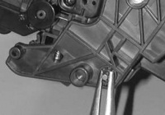

Шаг: 25
Соедините оба отсека картриджа. Выровняйте их и вставьте обе шпильки на их места. Теперь картридж C4096A готов к тестированию.

